Klasa 1Bc4,
Drodzy uczniowie,
Ostatnio nauczyliśmy się gamy a-moll eolskiej. Wiemy z poprzedniej lekcji, że gamy molowe mają kilka odmian. Tym razem nauczymy sie odmiany harmonicznej.
Jeśli umiemy już zbudować gamą a-moll eolską, to wystarczy w tej gamie podwyższyć siódmy stopień (przedostatni), a więc:
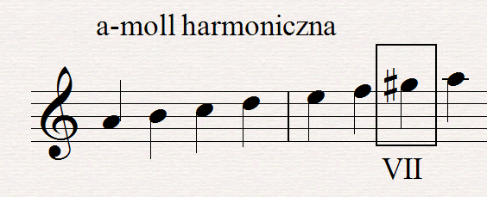
Gama a-moll harmoniczna gotowa.

!Osoby, które jeszcze nie mają notatki o gamie a-moll eolskiej z poprzedniej lekcji proszę uzupełnić i przesłać zdjęcie notatki!
Zadania do zrobienia:
1) Napisać gamę a-moll harmoniczną do zeszytu. Zaznaczyć wszystkie sekundy małe (półtony).
Napisać obok, że "w gamie molowej harmonicznej podwyższamy VII stopień."
2) Napisać triadę harmoniczną w gamie a-moll (uwaga: korzystamy z odmiany harmonicznej, nie eolskiej). Podpisz, które z tych trójdźwięków są durowe, a które molowe odpowiednimi symbolami.
3) Ćwiczenie 85/s.30. Napisać melodię na pięciolinii. Uwaga: stopień VII jest podwyższony i musi być zapisany oktawę niżej.
4) Proszę o porównanie brzmienia obu gam. Na stronie znajdują się pliki: "amoll_eolska_1Bc4", oraz "amoll_harmoniczna_1Bc4". Słucham uważnie obu gam. Następnie zrobić ćwiczenie " gamy_molowe_cwiczenia_1Bc4". Jest tu 6 przykładów i trzeba napisać, czy słyszymy odmianę eolską czy harmoniczną.

W razie pytań, problemów, wątpliwości proszę o kontakt.
Osoby, które jeszcze czegoś nie zaliczyły (solfeż albo rytm) proszę o przesłanie.
Zadania i notatkę wysyłamy
do 13.05.2020 na adres ksamsucha@gmail.com
Pozdrawiam,
Marcin Malinowski

